МИНОБРНАУКИ РОССИИ
федеральное государственное бюджетное образовательное учреждение
высшего образования
«ИВАНОВСКИЙ ГОСУДАРСТВЕННЫЙ ЭНЕРГЕТИЧЕСКИЙ УНИВЕРСИТЕТ ИМЕНИ В.И. ЛЕНИНА»

Кафедра программного обеспечения компьютерных систем

ОТЧЕТ
ПО ЛАБОРАТОРНОЙ РАБОТЕ 9
по курсу
«Разработка веб-сайтов»

Применение библиотеки jQuery
Вариант 17

Выполнил студент группы 1-41 В.А. Игитян
подпись, дата

Проверил доц. канд. техн. наук А.М. Садыков
подпись, дата

Иваново 2019
Задания:
1. Создать файл со скриптами
2. Подключить библиотеку jQuery
3. Создать скрипты с использованием jQuery
4. Проверить код JavaScript
Содержание

Создать файл со скриптами 3
Подключить библиотеку jQuery, создать скрипты ​ 4
Проверить код JavaScript ​ 5
Результат работы 5
Исходный код 6
Вывод 10

Создать файл со скриптами
Создана новая страница lab9.html и файл lab9.js в папке js и подключена к
странице.

Подключить библиотеку jQuery, создать скрипты​
Выполнены задания:
1. Организовать код своего приложения в соответствии с рекомендациями
https://learn.jQuery.com/code-organization/concepts/
2. Манипулирование списком по выбранной теме:
a. добавить html-разметку нумерованного списка, поле для ввода
текстового значения и одну кнопку,
b. добавить radio button group с выбором одного из двух значений: вставить
в начало и вставить в конец,
c. используя возможности jQuery добавлять введенное значения либо в
начало списка либо в конец списка, т.е. пользователь вводит значение в
поле ввода, выбирает куда вставить вставить это значение и при
нажатии на кнопку выполняется добавление нового элемента списка.
3. Клонирование элементов:
a. добавить html-разметку параграфа по выбранной теме и кнопку,
b. используя возможности jQuery по нажатию на кнопку клонировать
параграф и вставить его последним.
4. Работа со стилями и удаление:
a. добавить новое изображение и две кнопки,
b. используя возможности jQuery при нажатии на первую уменьшить
размер изображения на 10%,
c. используя возможности jQuery при нажатии на вторую удалить
изображение.
5. Анимация:
a. используя возможности jQuery реализовать произвольную анимацию с
использованием больше чем 3 метода.
6. Фильтрация:
a. добавить html-разметку таблицы по выбранной теме и элемент ввода
текста,
b. используя возможности jQuery сделать фильтрацию только по одному
столбцу при вводе значения в поле.

Проверка кода js

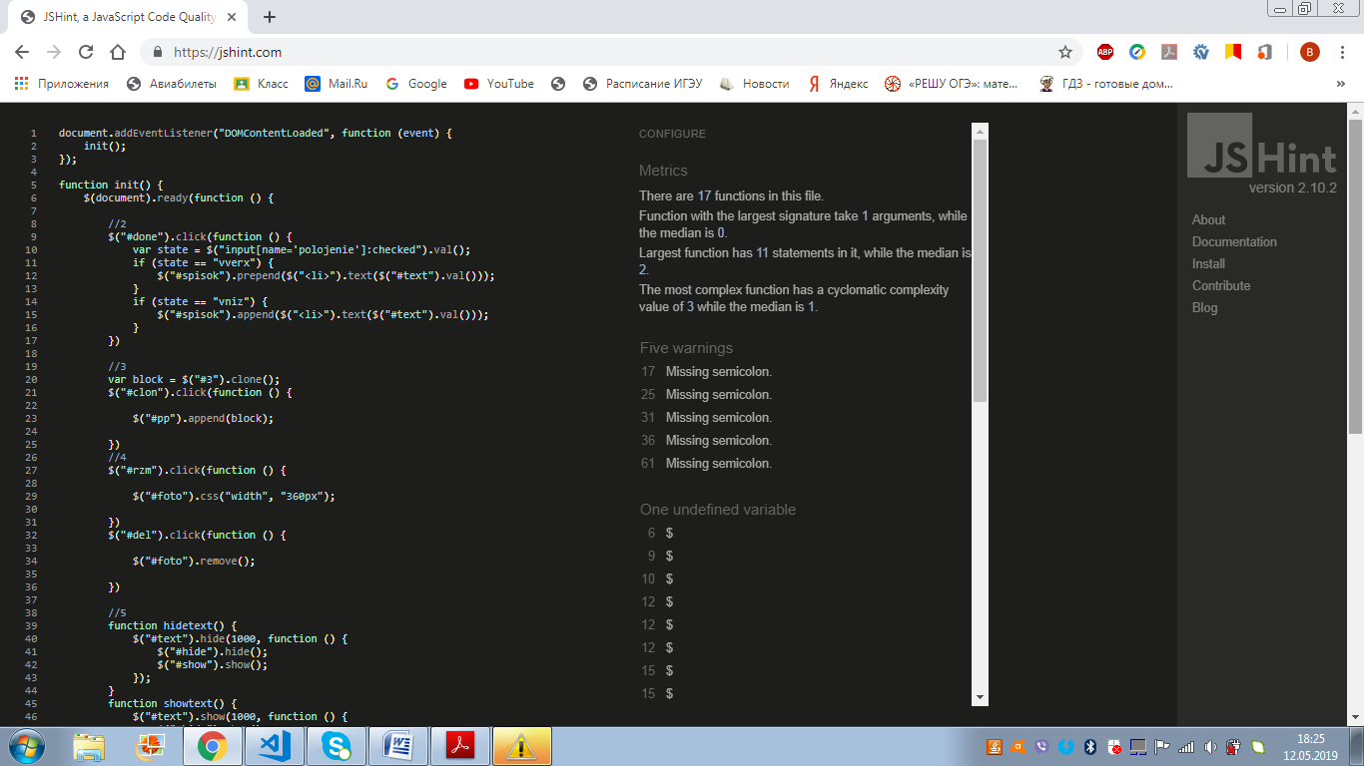

Рисунок 1 – Результат выполнения проверки корректности кода

Результат работы
Результат выполнения лабораторной работы показан на рисунке 2.
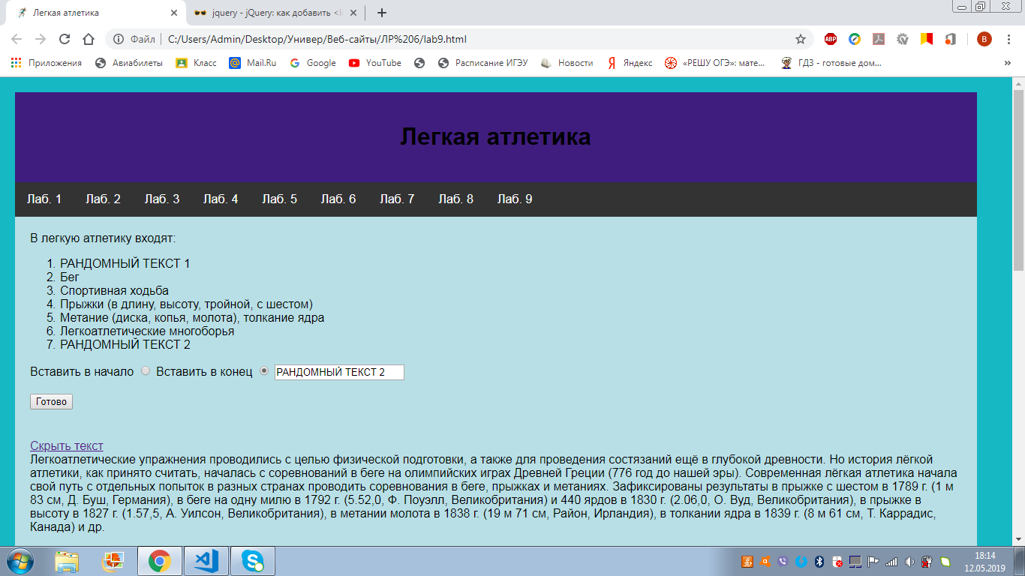
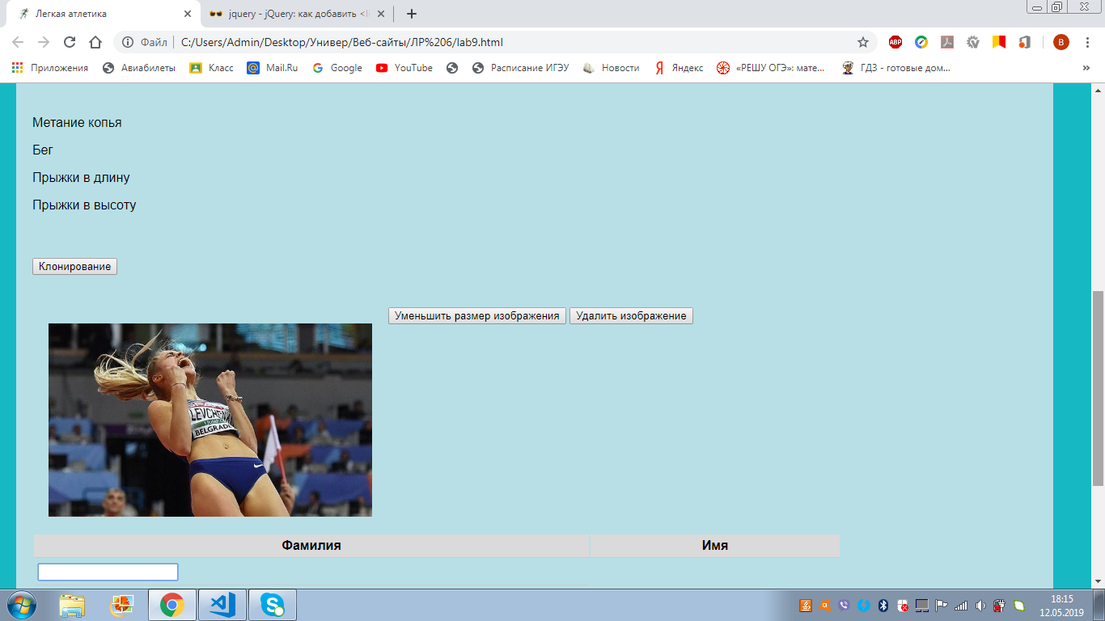
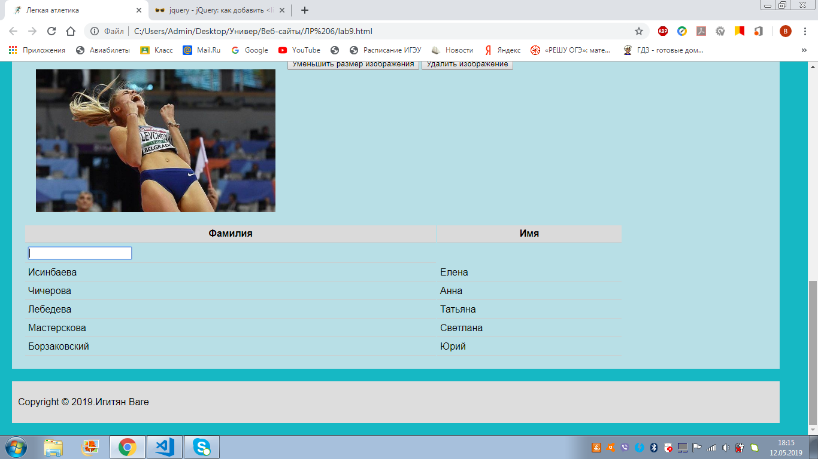

Рисунок 2 – Результат выполнения работы

Исходный код
HTML:
<!DOCTYPE html>
<html lang="ru">

<head>
<title>Легкая атлетика</title>
<meta charset="utf-8">
<meta name="description" content="Легкая атлетика">
<meta name="keywords" content="спорт, легкая атлетика">
<meta name="author" content="Ваге">
<link href="image/favicon.png" rel="shortcut icon" type="image/png" />
<link rel="stylesheet" href="styles.css">
</head>

<body>
<header>
<h1>Легкая атлетика</h1>
</header>
<nav>
<ul type="square">
<li><a href="index.html">Лаб. 1</a></li>
<li><a href="lb2.html">Лаб. 2</a></li>
<li><a href="#">Лаб. 3</a></li>
<li><a href="lab4.html">Лаб. 4</a></li>
<li><a href="lab5.html">Лаб. 5</a></li>
<li><a href="lab6.html">Лаб. 6</a></li>
<li><a href="#">Лаб. 7</a></li>
<li><a href="lab8.html">Лаб. 8</a></li>
<li><a href="lab9.html">Лаб. 9</a></li>
</ul>
</nav>

<main>
<article>
<div>В легкую атлетику входят:</div>
<ol id="spisok">
<li>Бег</li>
<li>Спортивная ходьба</li>
<li>Прыжки (в длину, высоту, тройной, с шестом)</li>
<li>Метание (диска, копья, молота), толкание ядра</li>
<li>Легкоатлетические многоборья</li>
</ol>
<form name="form" id="form">
<label for="vverx">Вставить в начало</label>
<input type="radio" id="verx" name="polojenie" value="vverx" />
<label for="vniz">Вставить в конец</label>
<input type="radio" id="niz" name="polojenie" value="vniz" />
<input type="text" id="text"/>
<br /><br />
<input type="button" id="done" value="Готово" />
</form>
</article>

<article>
<a href="#" id="hide" onclick="return false">Скрыть текст</a>
<a href="#" style="display: none" id="show" onclick="return false">Показать текст</a>
<div id="text">Легкоатлетические упражнения проводились с целью физической подготовки, а также для
проведения
состязаний ещё в глубокой древности. Но история лёгкой атлетики, как принято считать, началась с
соревнований в беге на олимпийских играх Древней Греции (776 год до нашей эры). Современная лёгкая
атлетика начала свой путь с отдельных попыток в разных странах проводить соревнования в беге, прыжках и
метаниях. Зафиксированы результаты в прыжке с шестом в 1789 г. (1 м 83 см, Д. Буш, Германия), в беге на
одну милю в 1792 г. (5.52,0, Ф. Поуэлл, Великобритания) и 440 ярдов в 1830 г. (2.06,0, О. Вуд,
Великобритания), в прыжке в высоту в 1827 г. (1.57,5, А. Уилсон, Великобритания), в метании молота в
1838 г. (19 м 71 см, Район, Ирландия), в толкании ядра в 1839 г. (8 м 61 см, Т. Каррадис, Канада) и др.
</div>
</article>

<article id="pp">
<p>Метание копья</p>
<p id="3">Бег</p>
<p>Прыжки в длину</p>
<p>Прыжки в высоту</p>
</article>
<article>
<input type="button" id="clon" value="Клонирование" />
</article>

<article>
<img src="77.jpeg" id="foto" />
<input type="button" id="rzm" value="Уменьшить размер изображения" />
<input type="button" id="del" value="Удалить изображение" />
</article>
<article>
<table id="filter-table">
<tr>
<th>Фамилия</th>
<th>Имя</th>
</tr>
<tr class='table-filters'>
<td>
<input type="text" />
</td>
</tr>
<tr class='table-data'>
<td>Исинбаева</td>
<td>Елена</td>
</tr>
<tr class='table-data'>
<td>Чичерова</td>
<td>Анна</td>
</tr>
<tr class='table-data'>
<td>Лебедева</td>
<td>Татьяна</td>
</tr>
<tr class='table-data'>
<td>Мастерскова</td>
<td>Светлана</td>
</tr>
<tr class='table-data'>
<td>Борзаковский</td>
<td>Юрий</td>
</tr>
</table>
</article>

</main>

<footer>
<p>Copyright &copy; 2019.Игитян Ваге</p>
</footer>

<script src="lab9.js"></script>
<script src="http://ajax.googleapis.com/ajax/libs/jquery/2.0.3/jquery.min.js"></script>
</body>
</html>

JS:
document.addEventListener("DOMContentLoaded", function (event) {
init();
});

function init() {
$(document).ready(function () {

//2
$("#done").click(function () {
var state = $("input[name='polojenie']:checked").val();
if (state == "vverx") {
$("#spisok").prepend($("<li>").text($("#text").val()));
}
if (state == "vniz") {
$("#spisok").append($("<li>").text($("#text").val()));
}
})

//3
var block = $("#3").clone();
$("#clon").click(function () {

$("#pp").append(block);

})
//4
$("#rzm").click(function () {

$("#foto").css("width", "360px");

})
$("#del").click(function () {

$("#foto").remove();

})

//5
function hidetext() {
$("#text").hide(1000, function () {
$("#hide").hide();
$("#show").show();
});
}
function showtext() {
$("#text").show(1000, function () {
$("#hide").show();
$("#show").hide();
});
}
function animation() {
$("#text").hide(1000, function () {
$("#hide").fadeOut();
$("#show").show();
});
}

$("#hide").bind("click", hidetext);
$("#show").bind("click", showtext);
$("#hide").bind("click", animation);
})

//6
$('.table-filters input').on('input', function () {
filterTable($(this).parents('table'));
});

function filterTable($table) {
var $filters = $table.find('.table-filters td');
var $rows = $table.find('.table-data');
$rows.each(function (rowIndex) {
var valid = true;
$(this).find('td').each(function (colIndex) {
if ($filters.eq(colIndex).find('input').val()) {
if ($(this).html().toLowerCase().indexOf(
$filters.eq(colIndex).find('input').val().toLowerCase()) == -1) {
valid = valid && false;
}
}
});
if (valid === true) {
$(this).css('display', '');
} else {
$(this).css('display', 'none');
}
});
}
}

Вывод
В результате проделанной лабораторной работы были получены навыки использования
основных возможностей библиотеки jQuery. Выполнены вышеперечисленные задания.

